災害時相互応援協定

策定マニュアル

目 次

3．災害時相互応援協定策定マニュアル････････････････････････････････ 3-2

3.1 災害時相互応援協定･･･････････････････････････････････････････ 3-2
3.1.1 災害時相互応援協定の現状と課題･･･････････････････････････ 3-2
3.1.2 災害時相互応援協定策定マニュアル･････････････････････････ 3-5
１）災害時相互応援協定の方向性･･･････････････････････････････ 3-5
２）災害時相互応援協定(例)･･･････････････････････････････････ 3-5

3.2 業務指標による災害時影響程度評価････････････････････････････ 3-23
3.2.1 公表事業体の業務指標････････････････････････････････････ 3-23
3.2.2 業務指標による災害時影響程度評価方法････････････････････ 3-25
3.2.3 今後の課題･･････････････････････････････････････････････ 3-27

３ 災害時相互応援協定策定マニュアル

災害時相互応援協定

災害時相互応援協定の現状と課題
平成16年度調査より、災害時相互応援協定の現状を整理する。
応援協定を行政・水道の別および地域別(全国、地方内、県内等)に整理すると、表3-1-1のようになる。

表3-1-1 応援協定の種類
行政･水道区分 | 地域  区分 | 応援協定の種類 | 備考
行政 | 全国 | 大都市間の相互応援協定(14市)
行政 | 全国 | 中核市間の相互応援協定(35市)
行政 | 全国 | 全国青年市長会の会員都市間の相互応援協定(56市区)
行政 | 全国 | 義士親善友好都市間の相互応援協定(26市区町)
行政 | 全国 | 東海道五十三次市区町間の相互応援協定(19市区町)
行政 | 全国 | その他の相互応援協定(姉妹都市・友好都市間等)
行政 | 地方内 | 地方内等の広域相互応援協定
行政 | 地方内 | 知事会のブロック内都市間の相互応援協定
行政 | 地方内 | その他の相互応援協定(地方都市間等)
行政 | 県内等 | 県内等の広域相互応援協定
行政 | 県内等 | その他の相互応援協定(近隣市町間等)
水道 | 全国 | 大都市水道局間の相互応援協定(13水道局)
水道 | 全国 | その他の相互応援協定(地方都市水道事業者間等)
水道 | 地方内 | (社)日本水道協会の地方支部の相互応援協定
水道 | 地方内 | その他の相互応援協定(地方都市水道事業者間等)
水道 | 県内等 | (社)日本水道協会の県支部内の会員相互応援協定
水道 | 県内等 | その他の相互応援協定(県内、近隣市町水道事業者間等)
注) ( )は協定を締結している自治体数、事業体数。

表3-1-1に示すように、行政の応援協定は全国レベルで多様なものがある。
水道の応援協定は、(社)日本水道協会の地方支部、県支部等の広域的なもののほか、大都市水道局間および遠方の地方都市の水道事業者間や近隣市町の水道事業者間等がある。また、地域によっては、県内の水道事業者間の相互応援協定が締結されていない等、協定の締結状況に差がある。
水道の応援協定の状況の概念図を図3-1-1に示す。

図3-1-1 水道の相互応援協定の現状概念図

また、行政、水道事業者間の相互応援協定のほかに、表3-1-2に示すような民間事業者等との協定がある。
表3-1-2 その他の応援協定
その他の応援協定 | 備考
水道事業体間の相互連絡管に関する協定
水道事業体と管工事業協同組合との協定
水道事業体と水道サービス公社との協定

大規模の災害に対しては、個別の応援協定では応援の規模等が限られるため、広域的な応援体制が不可欠である。
地震等の大規模の災害に対する水道事業者間の広域的な応援体制としては、阪神・淡路大震災を教訓として整備された図3-1-2に示す応援体制（以下、「日本水道協会応援体制」という。）がある（「地震等緊急時対応に関する報告書 平成8年2月15日 社団法人日本水道協会 地震等緊急時対応に関する特別調査委員会」による）。

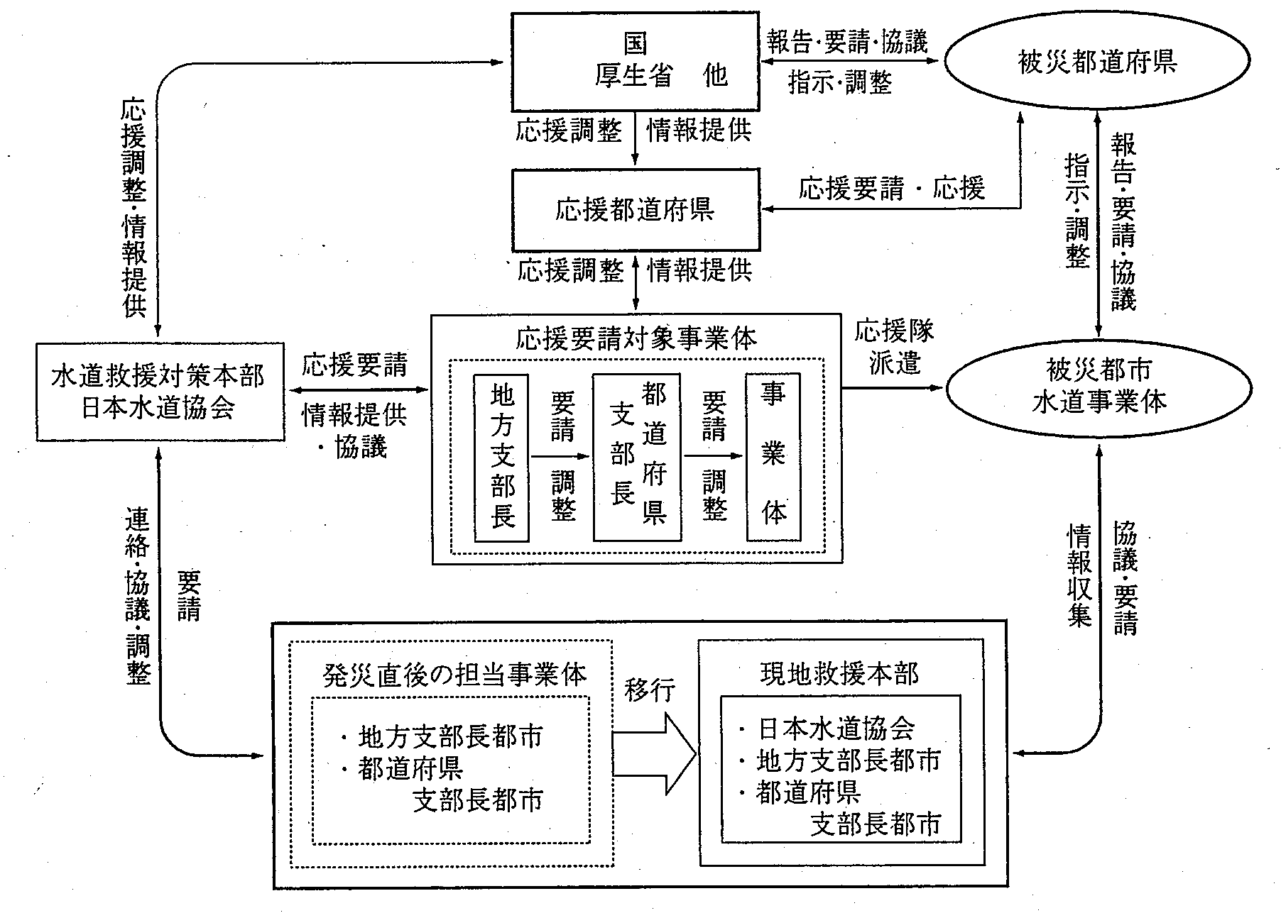
国
厚生労働省 他

図 3-1-2 大規模な災害に対する広域的な応援体制

平成16年10月に発生した新潟県中越地震においては、日本水道協会応援体制による全国的、階層的な応援体制に基づき被災事業体に対する応援がなされ、十分な成果を上げている。しかし、上記の応援体制は、日本水道協会会員の上水道事業が対象であり、非会員の上水道事業および簡易水道事業等については、図3-1-1に示すように、現状ではこの相互応援体制に含まれていない。

災害時相互応援協定策定マニュアル

災害時相互応援協定の方向性
水道事業における全国的、階層的な応援体制は、現在、日本水道協会応援体制があり、新潟県中越地震において十分な成果を上げていることから、災害時相互応援協定はこれを基本とし、以下の点について、改善を図ることとする。

①日本水道協会の非会員である上水道事業および簡易水道事業等を応援協定の対象に含める。
②応援協定が策定されていない県等については、これを策定する。

災害時相互応援協定(例)
災害発生時に広域的な相互応援を行うため、災害時の相互応援協定(例)を水道事業体、行政の別に作成する。

水道事業体
「１）災害時相互応援協定の方向性」を踏まえ、水道事業体間の相互応援協定(例)を作成するほか、管工事業協同組合、水道サービス公社との協定、および相互連絡管に関する協定(例)を作成する。

・日本水道協会地方支部災害時相互応援協定
・日本水道協会県支部災害時相互応援協定
・水道事業体間の相互連絡管に関する協定
・水道事業体と管工事業協同組合との災害時応急措置等の協力に関する協定
・水道事業体と水道サービス公社との災害時応急措置等の協力に関する協定

水道事業体の災害時相互応援協定に含むべき事項は以下のとおりである。

項目 | 内容
１.趣旨 | 協定の対象、趣旨
２.要請の種類 | 要請の種類（地方支部長に対する応援要請、県支部長に対する応援要請等）
３.要請方法 | 被災市等が応援を要請する場合の、手段や要請文書に記載する必要事項等
４.代理 | 県支部長事業体等が被災した場合等の代理の設置等
５.応援体制 | 協定市が応援を実施する要件等
６.応援内容 | 応急給水活動、応急復旧活動等の応援内容
７.応援職員の派遣 | 必要携帯物等、応援職員を派遣するに当たっての留意事項等
８.応援職員の受入 | 応援職員の宿泊施設、応援車両の集合場所等を定めておくこと等
９.費用負担 | 応援事業体が応援に要した経費に関する負担の原則等
１０.連絡担当部課 | 連絡担当部課を定めること等
１１.連絡協議会の設置 | 相互応援の円滑な実施に必要な事前情報の充実を図るため、情報の相互交換等を実施する連絡協議会の設置について
１２.当該地方支部及び他の地方支部への応援 | 当該地方支部及び他の地方支部への応援についての協力
１３.会員以外への協力※ | 日本水道協会の非会員水道事業者が災害により被災した場合の応援についての協力
１４.その他 | 協定に定めない事項については、両者が協議し決定すること
１５.適用 | 協定が適用される期日等
表3-1-4 水道事業体間の災害時相互応援協定に含むべき事項（協定例１,２参照）
※日本水道協会県支部会員及び県内非会員水道事業者間の災害時相互応援協定にのみ定める

項目 | 内容
１.目的 | 連絡管の目的
２.連絡管の位置等 | 連絡管の管種、口径、位置、接続箇所等
３.維持管理 | 連絡管の維持管理の範囲等
４.応援配水の開始と完了 | 応援配水の必要が生じた場合の応援配水依頼方法や接続仕切弁の開閉等について
５.応援配水量の認定 | 応援配水量の認定方法
６.費用の負担 | 費用の負担の原則
７.協議 | 疑義が生じた場合や協定に定めない事項については、両者が協議し決定すること
８.適用 | 協定が適用される期日
表3-1-5 水道事業体間の相互連絡管に関する協定に含むべき事項（協定例３参照）

項目 | 内容
１.協力要請 | 水道事業体が協力を要請することができる要件等
２.要請手続 | 水道事業体が応援を要請する場合の手段等
３.協力の実施 | 管工事業協同組合が要請を受けた場合、協力を実施すること
４.費用の負担 | 管工事業協同組合が応援に要した経費に関する負担の原則等
５.体制確立 | 連絡体制並びに応急措置のため、決めておくべき最大限の人数、機材等
６.協議 | 疑義が生じた場合や協定に定めない事項については、両者が協議し決定すること
７.他都市の災害 | 他都市へ応援する場合、両者が協議のうえ実施すること
８.適用 | 協定が適用される期日
表3-1-6 水道事業体と管工事業協同組合との協定に含むべき事項（協定例４参照）

項目 | 内容
１.協力要請 | 水道事業体が協力を要請することができる要件等
２.要請手続 | 水道事業体が応援を要請する場合の手段等
３.協力の実施 | 水道サービス公社が要請を受けた場合、協力を実施すること
４.費用の負担 | 水道サービス公社が応援に要した経費に関する負担の原則等
５.協議 | 疑義が生じた場合や協定に定めない事項については、両者が協議し決定すること
６.他都市の災害 | 他都市へ応援する場合、両者が協議のうえ実施すること
７.適用 | 協定が適用される期日
表3-1-7 水道事業体と水道サービス公社との協定に含むべき事項（協定例５参照）

各応援協定の例を次に示す。
・日本水道協会地方支部災害時相互応援協定（協定例１：P3-8～P3-10を参照）
・日本水道協会県支部災害時相互応援協定 （協定例２：P3-11～P3-13を参照）
・水道事業体間の相互連絡管に関する協定 （協定例３：P3-14～P3-15を参照）
・水道事業体と管工事業協同組合との災害時応急措置等の協力に関する協定
（協定例４：P3-16～P3-17を参照）
・水道事業体と水道サービス公社との災害時応急措置等の協力に関する協定
（協定例５：P3-18～P3-19を参照）
（協定例１）
日本水道協会△△地方支部災害時相互応援に関する協定

（趣旨）
第１条 この協定は、地震、異常渇水等の災害に被災した都市が速やかに給水能力を
回復できるように、社団法人日本水道協会（以下「日本水道協会」という。）の△△地方支部に属する県支部（以下「県支部」という。）間における相互応援活動及び日本水道協会の他の地方支部と△△地方支部との間における相互応援活動に係る県支部の体制に関し必要な事項を定める。

（要請の種類）
第２条 △△地方支部内において災害が発生した場合、当該災害に被災した県支部の支部長が必要と認めたときは、次の要請をすることができる。
(1) △△地方支部内の他の県支部長に対する応援要請
(2) 日本水道協会の他の地方支部長（以下「他の地方支部長」という。）に対する応援要請

（要請方法）
第３条 前条の被災した県支部の支部長の要請は、△△地方支部長に対して行うものとする。
２ 前項の要請は、次の事項をできる限り明らかにし、口頭、電話、電信又は無線等迅速かつ適切に伝達できる方法で行うものとし、後日速やかに文書を△△地方支部長に提出する。
(1) 災害の状況
(2) 必要とする資機材、物質等の品目及び数量
(3) 必要とする職員の職種別人員
(4) 応援の場所及び応援場所への経路
(5) 応援の期間
(6) 前各号に掲げるもののほか必要な事項
３ 第1項の要請を受けた△△地方支部長は、県支部長に対して応援を要請する。この場合において、前項の規定は、△△地方支部長の要請についてこれを準用する。
４ △△地方支部長は、第1項の要請を受けた際、被災状況又は地理的条件等から必要と認めたときは、他の地方支部長へ応援を要請するものとする。
５ △△地方支部長は、被災状況等から必要があると認めたときは、第1項の要請を待たずに、県支部長に対し応援体制を即座に行える体制を整えるよう要請することができる。

（代理）
第４条 △△地方支部長である事業体が被災し、適切な連絡調整が行えない場合は、別表に掲げる順位により、各県支部長がこの協定における△△地方支部長の事務を代理するものとする。
２ 県支部長は、県支部長である事業体が被災した場合において、この協定における県支部長の事務を代理させるため、当該代理する事業体をあらかじめ決めておくものとする。

（応援体制）
第５条 県支部長は、△△地方支部長から第3条に定める応援の要請を受けたときは、応援を要請した県支部の応急給水及び応急復旧等に全面的に協力するものとする。

（応援内容）
第６条 応援活動は、概ね次のとおりとする。
応急給水活動
応急復旧活動
応急復旧資機材の提供
工事業者のあっせん
前各号に掲げるものほか、特に要請のあった事項

（応援職員の派遣）
第7条 応援の要請を受けた県支部長は、直ちに応援体制を整え、応援を要請した県支部長に協力するものとする。
２ 応援活動のために派遣する職員（以下「応援職員」という。）を派遣するときは、被災状況に応じ給水用具、作業用工器具、衣類、食料及び日用品並びに野外における宿営のためのテント、寝袋、携帯電灯、カメラ等を携帯させるものとする。
３ 応援職員は、応援を受ける事業体の指示に従って作業に従事する。
４ 応援職員は、所属する事業体名を表示した腕章等を着用する。

（応援職員の受入）
第８条 応急給水作業及び応急復旧作業を迅速かつ適切に遂行できるようにするため、応援を要請した県支部長は、応援職員の宿泊施設及び応援車両の集合場所等を指定する。

（費用負担）
第９条 この協定に基づく応援に要する費用の負担については、原則として、応援を受けた事業体が負担する。ただし、特段の事情がある場合については、応援活動に協力した事業体と応援を受けた事業体が協議して定めることができる。
２ 応援を受けた事業体が負担すべき費用を支弁するいとまがない場合は、応援活動に協力した事業体が一時繰替支弁するものとする。

（連絡担当部課）
第１０条 △△地方支部長及び県支部長は、この協定の実施に必要な情報の相互交換を担当する連絡担当部課、連絡担当責任者及び連絡担当責任者補助者を定め、災害が発生したとき又は災害発生のおそれがあるときは、速やかに必要な情報を相互に交換するものとする。

（連絡協議会の設置）
第１１条 相互応援の円滑な実施に必要な事前情報の充実を図るため、△△地方支部長及び各県支部長は、前条の連絡担当責任者及び連絡担当責任者補助者からなる協議会を設け、毎年定期的に必要な情報の交換を行うものとする。

（他の地方支部への応援）
第１２条 △△地方支部長が他の地方支部長と地方支部間における災害時の応援活動等について協定を締結した場合であって、当該協定に基づき被災した他の地方支部長から△△地方支部長に対し応援活動の要請があった場合は、この協定に基づく応援活動の例により全面的に協力するものとする。
２ △△地方支部長は、他の地方支部長と前項の協定を締結しようとするときは、あらかじめ各県支部長と協議するものとする。

（その他）
第１３条 この協定に定めるもののほかこの協定の実施について必要な事項については、△△地方支部長及び各県支部長が協議してこれを定める。

（適用）
第１４条 この協定は、平成＊＊年＊＊月＊＊日から適用する。

この協定の成立を証するため、本書＊＊通を作成し、△△地方支部長及び県支部長記名押印の上、各自その１通を保有する。

（協定例２）
日本水道協会○○県支部災害時相互応援に関する協定

（趣旨）
第１条 この協定は、地震、異常渇水等の災害に被災した都市が速やかに給水能力を
回復できるように、社団法人日本水道協会（以下「日本水道協会」という。）の○○県支部に属する会員（以下「県支部会員」という。）及び県内の日本水道協会非会員水道事業者間における相互応援活動、及び△△地方支部に属する県支部間における相互応援活動並びに日本水道協会の他の地方支部と△△地方支部との間における相互応援活動に係る○○県支部の体制に関し必要な事項を定める。

（組織）
第２条 県支部内の会員を＊＊、＊＊、＊＊、・・・・のブロックに分け、各ブロックに代表都市を設置する。
２ 県支部長都市に事務局を設置する。

（要請方法）
第３条 前条の要請の手順は、次の各号による。
(1) 応援を要請しようとする会員は、ブロック代表都市へ応援を要請する。
(2) ブロック代表都市は、前号の応援要請を受けた場合は、ブロック内の他の会員に応援を要請し、さらに必要と認めるときには、県支部長へ応援を要請する。
(3) 県支部長は、前号の応援要請を受けた場合は、県支部内の他のブロック代表都市に応援を要請し、さらに必要と認めたときは、△△地方支部へ応援を要請する。
２ 前項の要請は、次の事項をできる限り明らかにし、口頭、電話、電信又は無線等迅速かつ適切に伝達できる方法で行うものとし、後日速やかに文書を要請先に提出する。
(1) 災害の状況
(2) 必要とする資機材、物質等の品目及び数量
(3) 必要とする職員の職種別人員
(4) 応援の場所及び応援場所への経路
(5) 応援の期間
(6) 前各号に掲げるもののほか必要な事項
３ 県支部長は、被災状況等から必要があると認めたときは、第1項の要請を待たずに、県支部会員に対し応援体制を即座に行える体制を整えるよう要請することができる。

（代理）
第４条 県支部長である事業体が被災し、適切な連絡調整が行えない場合は、別表に掲げる順位により、ブロック代表都市がこの協定における県支部長の事務を代理するものとする。
２ ブロック代表都市は、ブロック代表都市である事業体が被災した場合において、この協定におけるブロック代表都市の事務を代理させるため、当該代理する事業体をあらかじめ決めておくものとする。

（応援体制）
第５条 県支部会員は、県支部長、ブロック代表都市から第3条に定める応援の要請を受けたときは、応援を要請した事業体の応急給水及び応急復旧等に全面的に協力するものとする。

（応援内容）
第６条 応援活動は、概ね次のとおりとする。
応急給水活動
応急復旧活動
応急復旧資機材の提供
工事業者のあっせん
前各号に掲げるものほか、特に要請のあった事項

（応援職員の派遣）
第7条 応援の要請を受けた県支部会員は、直ちに応援体制を整え、応援を要請した事業体に協力するものとする。
２ 応援活動のために派遣する職員（以下「応援職員」という。）を派遣するときは、被災状況に応じ給水用具、作業用工器具、衣類、食料及び日用品並びに野外における宿営のためのテント、寝袋、携帯電灯、カメラ等を携帯させるものとする。
３ 応援職員は、応援を受ける事業体の指示に従って作業に従事する。
４ 応援職員は、所属する事業体名を表示した腕章等を着用する。

（応援職員の受入）
第８条 応急給水作業及び応急復旧作業を迅速かつ適切に遂行できるようにするため、応援を要請した県支部会員は、応援職員の宿泊施設及び応援車両の集合場所等を指定する。

（費用負担）
第９条 この協定に基づく応援に要する費用の負担については、原則として、応援を受けた会員が負担する。ただし、特段の事情がある場合については、応援活動に協力した会員と応援を受けた会員が協議して定めることができる。
２ 応援を受けた会員が負担すべき費用を支弁するいとまがない場合は、応援活動に協力した会員が一時繰替支弁するものとする。

（連絡担当部課）
第１０条 県支部会員は、この協定の実施に必要な情報の相互交換を担当する連絡担当部課、連絡担当責任者及び連絡担当責任者補助者を定め、災害が発生したとき又は災害発生のおそれがあるときは、速やかに必要な情報を相互に交換するものとする。

（連絡協議会の設置）
第１１条 相互応援の円滑な実施に必要な事前情報の充実を図るため、県支部会員は、前条の連絡担当責任者及び連絡担当責任者補助者からなる協議会を設け、毎年定期的に必要な情報の交換を行うものとする。

（△△地方支部及び他の地方支部への応援）
第１２条 △△地方支部長が他の地方支部長間との相互応援活動に関する協定を締結した場合であって、当該協定に基づき被災した他の地方支部長から△△地方支部長を通して○○県支部長に応援活動の要請があった場合、または日本水道協会△△地方支部災害時相互応援協定に基づき、△△地方支部長から県支部長に応援活動の要請があった場合、この協定に基づく応援活動の例により全面的に協力するものとする。

（会員以外への協力）
第１３条 県支部会員は、会員以外の水道事業体が災害により被災したときは、前各条に準じ、応援に努めるものとする。

（その他）
第１４条 この協定に定めるもののほかこの協定の実施について必要な事項については、県支部長及びブロック代表都市が協議してこれを定める。

（適用）
第１５条 この協定は、平成＊＊年＊＊月＊＊日から適用する。

この協定の成立を証するため、県支部長を「甲」とし、県支部会員及び非会員水道事業者を「乙」として本書＊＊通を作成し、県支部長及び県支部会員、非会員水道事業者記名押印の上、各自その１通を保有する。
（協定例３）
水道事業体間の相互連絡管に関する協定

○○市と△△市とは、地震その他の災害等により、○○市または△△市の水道施設が被災した場合（以下「災害時」という。）における緊急時連絡管（以下「連絡管」という。）に関し次のとおり協定する。

(目的)
第1条 ○○市の水道施設と△△市の水道施設を接続し、○○市及び△△市の水道用水の安定供給を確保することを目的とする。

（連絡管の位置等）
第２条 ○○市の所有する管と△△市の所有する管については、以下のとおりとする。
項目 | 内容
管種 | ダクタイル鋳鉄管（ＮＳ）
口径 | φ200
○○市の所有する管の延長 | L = *** m
○○市の所有する管の接続地点 | ○○市□□台*-*番地先
△△市の所有する管の延長 | L = *** m
△△市の所有する管の接続地点 | △△市●●団地*-*番地先
※設置位置は別紙図面参照

(維持管理)
第３条 連絡管の維持管理は、○○市及び△△市が行政境まで行うものとし、その費用は、○○市、△△市がそれぞれ負担するものとする。ただし、接続箇所については、○○市、△△市がそれぞれ2分の1の負担とする。

(応援配水の開始と完了)
第４条 災害等により、給水の応援を受けようとする市は、次の事項を明示した文書によって応援を要請するものとする。ただし、緊急を要する時はこの限りではない。
(1) 被害の状況
(2) 応援の場所、予定水量及び期間
(3) その他必要な事項
２ 応援配水の開始及び完了に伴う接続仕切弁の開閉は、双方が立ち会いのうえ実施するものとする。

(応援配水量の認定)
第５条 応援を受けた市が受水した水量の認定は、○○市、△△市の協議のうえ決定する。

(費用の負担)
第６条 応援に要した費用は、法令その他特別に定めがあるものを除き応援を受けた市の負担とする。
２ 応援給水を行った場合の水道水の費用は、応援をした市の給水原価により応援を受けた市が負担する。

（応援活動の円滑化）
第７条 応援活動の円滑化を図るため、両市に担当責任者をおく。

(協議)
第８条 この協定について疑義が生じたとき、又はこの協定に定めない事項については、必要に応じて、○○市、△△市の協議のうえ決定する。

（適用）
第９条 この協定は、平成＊＊年＊＊月＊＊日から適用する。

この協定の成立を証するため、○○市を「甲」とし、△△市を「乙」として本書＊＊通を作成し、甲・乙記名押印の上、各自その１通を保有する。

（協定例４）
水道事業体と管工事業協同組合との災害時における応急措置等の協力に関する協定

○○市と財団法人□□市指定上下水道工事業協同組合とは、地震その他の災害等が市内に発生し、又は発生のおそれがある場合、○○市の所管する水道施設の応急処置に関し、次のとおり協定する。

(協力要請)
第1条 ○○市は、災害が発生し、又は発生するおそれがある場合において、○○市のみでは応急措置等を施行することが困難であるときは、□□市指定上下水道工事業協同組合に対し、その協力を要請することができるものとする。
２ □□市指定上下水道工事業協同組合は○○市から前項規定による協力要請を受けたときは、他の業務に優先してこれに協力するものとする。

（要請手続）
第２条 前条に定める要請は、○○市が災害の状況、場所、活動内容、必要とする人員及び機材等について、□□市指定上下水道工事業協同組合に対して連絡することをもって行うものとする。

(協力の実施)
第３条 □□市指定上下水道工事業協同組合は、前条の規定による要請を受けたときは、速やかに人員及び機材等を出動させ、○○市の行う応急措置等に協力するものとする。

(費用の負担)
第４条 □□市指定上下水道工事業協同組合がこの協定に基づく応急措置等のために要した経費については、原則として○○市が負担するものとする。

(体制確立)
第５条 □□市指定上下水道工事業協同組合は、○○市との協議のうえ応急措置の体制確立のための連絡体制並びに応急措置のための最大限の人員及び機材等について、毎年○○市に文書で提出するものとする。

(協議)
第６条 この協定について疑義が生じたとき、又はこの協定に定めない事項については、必要に応じて、○○市・□□市指定上下水道工事業協同組合の協議のうえ決定する。

(他都市の災害)
第７条 他都市に災害が発生し、又は発生するおそれがある場合において、他都市へ応援するときは、この協定の例により○○市・□□市指定上下水道工事業協同組合の協議のうえ、実施する。

（適用）
第８条 この協定は、平成＊＊年＊＊月＊＊日から適用する。

この協定の成立を証するため、○○市を「甲」とし、□□市指定上下水道工事業協同組合を「乙」として本書＊＊通を作成し、甲・乙記名押印の上、各自その１通を保有する。
（協定例５）
水道事業体と財団法人□□市水道サービス公社との災害時における応急措置等の協力に関する協定

○○市と財団法人□□市水道サービス公社とは、地震その他の災害時における応急措置等の対応について、次のとおり協定する。

(協力要請)
第1条 ○○市は、災害が発生し、又は発生するおそれがある場合において、○○市のみでは応急措置等を施行することが困難であるときは、□□市水道サービス公社に対し、その協力を要請することができるものとする。
２ 財団法人□□市水道サービス公社は○○市から前項規定による協力要請を受けたときは、他の業務に優先してこれに協力するものとする。

（要請手続）
第２条 前条に定める要請は、災害の状況、場所、活動内容、必要とする人員及び機材等を明示した文書により行うものとする。ただし、文書によることが困難なときには、口頭又は電話により協力を要請し、後日、速やかに文書を送付するものとする。

(協力の実施)
第３条 財団法人□□市水道サービス公社は、前条の規定による要請を受けたときは、速やかに人員及び機材等を出動させ、○○市の行う応急措置等に協力するものとする。

(費用の負担)
第４条 財団法人□□市水道サービス公社がこの協定に基づく応急措置等のために要した経費については、原則として○○市が負担するものとする。
２ 財団法人□□市水道サービス公社が、この協定に基づく応急措置等の業務により負傷し、疾病にかかり、又は死亡した場合における災害補償は財団法人□□市水道サービス公社の負担とする。

(協議)
第５条 この協定について疑義が生じたとき、又はこの協定に定めない事項については、必要に応じて、○○市・財団法人□□市水道サービス公社の協議のうえ決定する。

(他都市の災害)
第６条 他都市に災害が発生し、又は発生するおそれがある場合において、他都市へ応援するときは、この協定の例により○○市・財団法人□□市水道サービス公社の協議のうえ、実施する。

（適用）
第７条 この協定は、平成＊＊年＊＊月＊＊日から適用する。

この協定の成立を証するため、○○市を「甲」とし、財団法人□□市水道サービス公社を「乙」として本書＊＊通を作成し、甲・乙記名押印の上、各自その１通を保有する。

行政
行政の災害時相互応援協定に含むべき事項は以下のとおりであり、行政の災害時相互応援協定(例)をP3-20～P3-21示す。

表3-1-3 行政間の災害時相互応援協定に含むべき事項（協定例６参照）
項目 | 内容
１.趣旨 | 協定の対象、趣旨
２.広域調整市の設置 | 広域的な応援を行うにあたり、被災市・応援市間の情報連絡の調整を行う広域調整市をあらかじめ定めておくこと等
３.応援の種類 | 資機材の提供、職員の派遣等
４.応援要請の手続き | 被災市が応援を要請する場合の、手段や要請文書に記載する必要事項等
５.応援の実施 | 協定市が応援を実施する要件等
６.応援経費の負担 | 協定市が応援に要した経費に関する負担の原則等
７.連絡担当部局 | 連絡担当部局を定めること等
８.資料の交換 | 地域防災計画等の資料の相互交換等
９.その他 | その他、協定市が別に締結している協定との関係等
１０.協定の発効 | 協定の効力が発生する期日

（協定例６）
災害時相互応援に関する協定

（趣旨）
第１条 この協定は、＊＊市、・・・・＊＊市（以下「協定市」という）において災害が発生し、被害を受けた都市（以下「被災市」という）が独自では十分な応急措置が実施できない場合に、被災市の要請にこたえ、当該災害により被害を受けていない市が、被災市の応急対策及び復旧対策を円滑に遂行するため、必要な事項について定めるものとする。

（広域調整市の設置）
第２条 協定市は、災害時に被災市の応援を迅速・円滑に実施するため、あらかじめ地域毎に広域調整市を定めておくものとする。

（応援の種類）
第３条 応援の種類は、次のとおりとする。
(1) 食糧、飲料水及び生活必需物資並びにその供給に必要な資機材の提供
(2) 被災者の救出、医療、防疫、施設の応急復旧等に必要な資機材及び物資の提供
(3) 救援及び救助活動に必要な車両等の提供
(4) 救助及び応急復旧に必要な職員の派遣
(5) 前各号に掲げるもののほか、特に要請があった事項

（応援要請の手続き）
第４条 応援を要請しようとする被災市は、次の事項を明らかにし、広域調整市と十分な連絡調整を行い、第７条に定める連絡担当部局を通じて、電話又は電信により応援を要請するものとする。この場合において、被災市は必要事項を記載した文書を後日、速やかに協定市に送付しなければならない。
(1) 被害の状況
(2) 前条第1号から第3号までに掲げる応援を要請する場合にあっては、物資等の品名、数量等
(3) 前条第4号に掲げる応援を要請する場合にあっては、職員の職種及び人員並びに業務内容
(4) 応援場所及び応援場所への経路
(5) 応援の期間
(6) 前各号に掲げるもののほか、必要な事項

（応援の実施）
第５条 応援を要請された協定市は、法令その他特別に定めがある場合を除くほか、極力これに応じ応援活動に努めるものとする。
２ 激甚な災害が発生し、通信の途絶等により被災市との連絡がとれない場合には、被災市以外の協定市相互が連絡調整し、自主応援活動を行うことができる。
３ 応援を行うとする協定市は、広域調整市と十分な連絡調整を行うものとする。

（応援経費の負担）
第６条 応援に要した経費は、原則として被災市の負担とする。ただし、これによりがたい場合は、被災市と協定市が協議して別に定めるものとする。
２ 被災市が負担すべき費用を支弁するいとまがない場合は、応援した協定市が一時繰替支弁するものとする。

（連絡担当部局）
第７条 協定市は、あらかじめ相互応援のための連絡担当部局を定め、災害が発生したときは、速やかに情報を相互に交換するものとする。

（資料の交換）
第８条 協定市は、この協定に基づく応援が円滑に行われるよう、毎年1回地域防災計画その他参考資料を相互に交換するものとする。

（その他）
第９条 この協定は、協定市及び協定市の各機関が消防組織法（昭和22年法律第226号）第21条第2項の規定により別に締結した相互応援に関する協定及び水防に係る応援に関し締結した協定等に基づく応援を排除するものではない。

第10条 この協定の締結に関し必要な事項及びこの協定に定めのない事項については、協定市が協議して定めるものとする。

（協定の発効）
第11条 この協定は、平成＊＊年＊＊月＊＊日から効力を発生するものである。

この協定の締結を証するため、本協定書＊＊通を作成し、各協定市は記名押印のうえ、各1通を保有する。

平成＊＊年＊＊月＊＊日

業務指標による災害時影響程度評価
ここでは、昨年度業務で抽出した災害時の影響程度を評価する業務指標（「安定：いつでもどこでも安定的に生活用水を確保」の33項目）を用い、水道事業体の応急給水体制や応急復旧体制、断水影響人口等について評価する方法について検討する。
業務指標による災害時影響程度の評価方法の検討に当たって、水道事業ガイドライン（JWWA Q100）では業務指標のベンチマークを設定していない【下枠内参照】ため、現在業務指標を公表している事業体（以下「公表事業体」という。）の指標値等を用いて評価することとした。

＜参考 「水道事業ガイドライン」の業務指標のベンチマークについて（抜粋）＞
8.3 ベンチマーク
この規格は、業務指標によって業務の定量化を目指すものであるが、その数値について事業を評価するものではない。このため、業務指標には具体的な基準値としてのベンチマークは設定しない。例えば、ある業務指標が“法定耐用年数を超えている施設の割合”であるとすると、“この値が30%を超えないこと”といった判断基準を設定することはしない。

公表事業体の業務指標
平成17年度末現在で、公表事業体は38事業体ある。公表事業体の給水人口（平成15年度現在）及び業務指標33項目を表3-2-1に示す。
表3-2-1 公表事業体の業務指標（「安定：いつでもどこでも安定的に生活用水を確保」の33項目）

業務指標による災害時影響程度評価方法
総務省作成による「水道事業経営指標」では、類似団体の平均値と比較して事業経営の問題点や特殊性を明らかにし、健全経営を行っていく上での参考とすることを指標の意義としていること等から、業務指標を用いた災害時影響程度評価に当たっては、公表事業体の平均値を用いて評価することとした。
3.3.1で示した公表事業体の業務指標について、全38事業体の平均値、給水人口が100万人以上（12事業体）の平均値、給水人口が30万人以上100万人未満（12事業体）の平均値、給水人口が10万人以上30万人未満（8事業体）の平均値、給水人口が10万人未満（4事業体）、用水供給事業（2事業体）の平均値を表3-2-2に示す（参考に公表38事業体の最大値及び最小値もあわせて示す）。
なお、表3-2-2には、事業体公表値以外に評価の基準値となりうるものをあわせて示し、評価をわかり易くすること等から、抽出した33項目の業務指標を①～⑩のカテゴリーに細分類した。

表3-2-2を基に、類似規模の業務指標平均値、あるいは全体の業務指標平均値と比較・分析することにより、各事業体の特徴や問題点を明らかにし、災害時影響程度を評価することができる。

表3-2-2 災害時の影響程度を評価する業務指標の評価基準値

今後の課題
今後の課題として、以下の事項が挙げられる。
- 水道事業ガイドライン（JWWA Q100）に示されているように、ＰＩを用いる際には「背景となる情報（コンテクスト）」を十分に考慮する必要があるため、水源や自然的条件、社会的条件等により分類した基準値が必要となる。
- 現段階では公表事業体が38と少なく、平均値は参考値にしかなりえないため、今後公表される業務指標を加え、平均値としての信頼性を高める必要がある。
- （財）水道技術研究センターでは「水道事業ガイドライン業務指標（ＰＩ）算定結果について－第２報－」において、「水道統計」「地方公営企業年鑑」より算定可能な49項目の事業体規模別の度数分布図を作成しており（下図参照）、抽出33項目について同様のデータが得られれば、今後の災害時影響程度の評価に役立つものとなる。
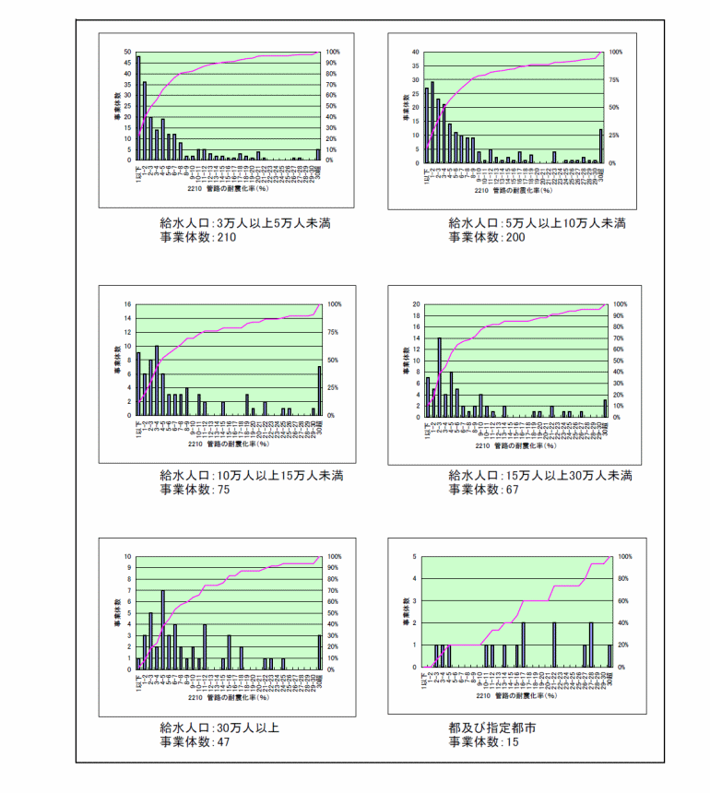
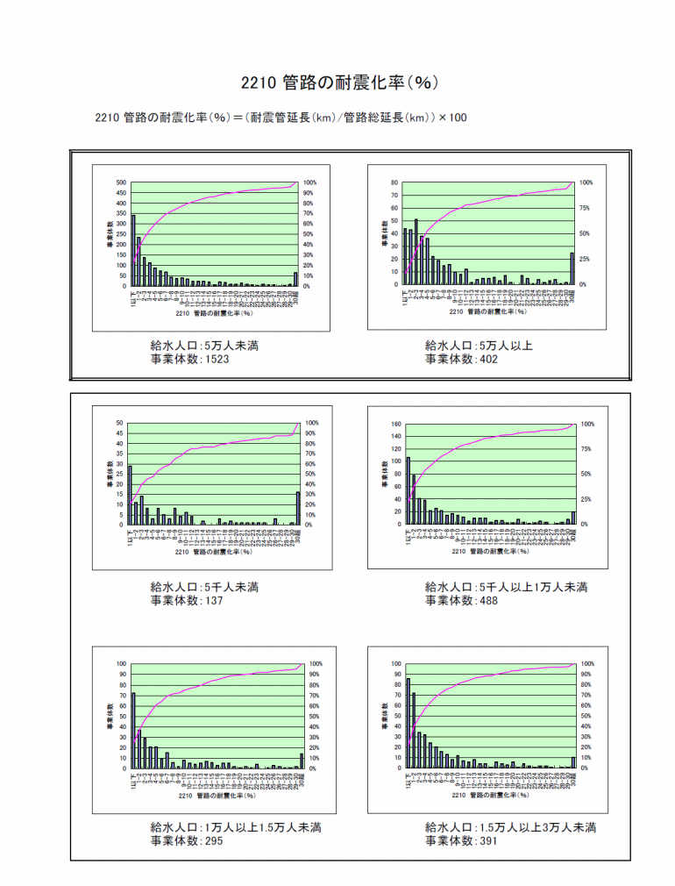

※（財）水道技術研究センター「水道事業ガイドライン業務指標（ＰＩ）算定結果について
－第２報－」より抜粋

